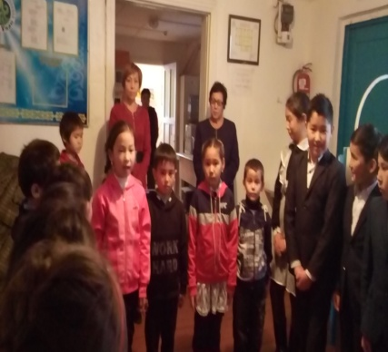*«****Білімді ұрпақ –еліміздің болашағы» бастауыш сыныптарда өткен онкүндік .***

Қазақстан Республикасының қазіргі білім жүйесінің стратегиялық мақсаты: жоғары білімді бәсекелестік қабілеті мол шығармашыл тұлға қалыптастыру үшін қолайлы жағдайлар жасау болып табылады.Осы стратегияны жүзеге асыру мақсатында 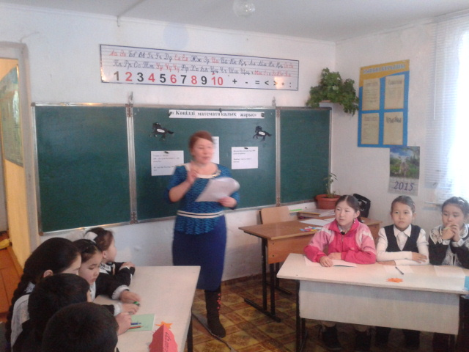Первомай негізгі мектебінде бастауыш сынып әдістеме бірлестігінің жоспарына сәйкес «Білімді ұрпақ –еліміздің болашағы» тақырыбында онкүндік өткізілді . Мақсаты: Оқушылармен сыныпта және сыныптан тыс жұмыстар жүргізе отырып, білім ,білік дағдыларының қалыптасуын қолға алу. Осы мақсатқа орай бастауыш әдіс бірлестігінің жетекшісі Усетаева Л.С 6 қарашадан – 18 қараша аралығында аталған іс шара жоспарымен таныстыра отырып , іс-шараға белсенді ат салысуға шақырды. Даярлық топ жетекшісі Хатпи Лена өткізген ашық сабақ ерекше көз тартымды болды. «Ертегілер елінде» атты ойын сабақта оқушылар өздерін ертегі кейіпкері ретінде және жақсы актер бола алатынын көрсете алды. «Қызықты математика» сабағында 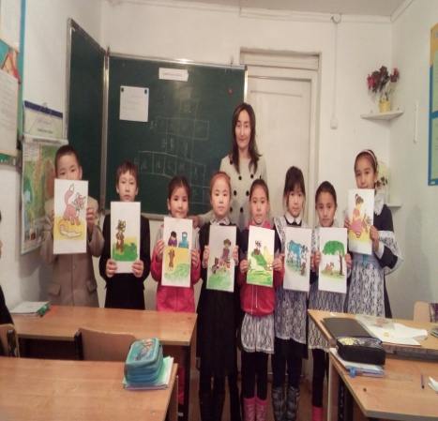оқушылар кез келген жағдайда өз ойларын еркін жеткізе білетіндіктерін көрсетті. Дүниетану пәнінен 2- ші және  3 сынып оқушыларын қамтыған «Табиғат ол анамыз –табиғатқа баламыз» атты сыныптан тыс іс-шара өткізілді. Тасова Динаның басқаруымен өткізілген бұл шарада балалар жақсы білім көрсетіп қана қоймай, шығармашылық  қабілеттерін де байқатты. Сонымен қатар 1 сыныпта жаратылыстану пәні бойынша «Адамдар жануарлардан не алады?» (мұғалімі: Усетаева Л.С),  2 сыныбында дүниетану пәнінен (мұғалімі: Тасова Д.Т) және 3 сыныбында әдебиеттік оқу пәнінен «Қобыланды батыр » (мұғалімі: Усетаева Л.С). 4-сыныпта математика пәнінен«Қозғалысқа есептер шығару» Машикова М.К. жетекшілігімен ашық сабақтар ұйымдастырылып өткізілді. Бұл сабақтардың барлығы дерлік балалардың сөздік қорын молайтуға,талдау жасауға,бастысын біліп көрсетуге, функциалық сауаттылықтарын арттырып, теориялық білімді практикалық білімге ұштастыра білуге бағытталды. Сабақтарда білім беру, жаңа білімді меңгеру алгоритміне сәйкес, сынып оқушыларының жаңа ұғымды толық қабылдауымен көрініс тапты.

          Жакиенова А.С орыс тілі пәнінен «Приятного аппетита» 4 сыныпта Жухай Жанболаттың ағылшын тілі пәнінен «I want to be healery»- өткізген ашық сабақтары жаңа әдіс тәсілдерімен, оқытудың заманауи технологияларын қолданудың сан түрлерін паш ете отырып, оқушыға тиімді сабақтар өткізе білді.  Сондай-ақ “Ең үздік күнделік”, “Көркем етіп жаза біл!” тақырыбында ,оқушылардың күнделіктері мен дәптерлерінен көрме ұйымдастырылды. Онкүндік соңында дараланып, үздік көрсеткішке жеткен оқушылар анықталып, марапатталды.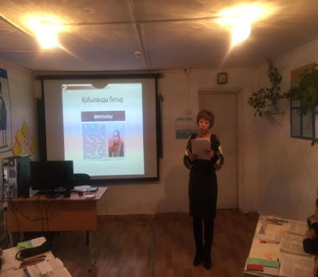 Онкүндікті қорыту барысында бастауыш сынып мұғалімдері мен мектеп психологының қатысуымен өткізілген “Үлгерім сыры неде?” атты дөңгелек үстелде әртүрлі тапсырмалар мен жағдаяттар қарастырылды.Мұғалімдер өз ойлары мен пікірлерін ортағасалып, тәжірибе алмасты.

«Первомай негізгі метебі» КММ-нің

бастауыш әдістеме бірлестігінің жетекшісі

Усетаева Лазат Сериковна